**Сценарий** спортивного развлечения к 23 **февраля**.

1 **младшая группа**.

Ведущий:

Начинаем наш праздник посвященный Дню защитника Отечества!

Каждый мальчик наш когда-то

Станет доблестным солдатом,

Будет мужественным, смелым,

Ловким, сильным и умелым!

И поверьте нам, тогда -

Войн не будет никогда!

Ведущий: И наш праздник предлагаю начать веселой разминкой

Песня: *«Ножками потопали»*

Ведущий:

Все мальчишки нашей страны

Быть отважными должны,

Чтоб границы охранялись,

Чтоб девчонки улыбались.

А теперь пришла пора

Поиграть нам, детвора.

Игра: *«Парад»*

Вот и бубен наш поет

На парад ребят завет

«Быстро скачет на конях

Кавалерии отряд» *(галопом)*

«Плывут по морю корабли

Посмотрите вот они» *(руки лодочкой)*

«В небе летчики — пилоты

Ведут большие самолеты» *(руки в стороны)*

«Танки мчатся в поле чистом

Управляются танкистом» *(руки на руле)*

«А теперь пришла пора

Крикнуть армии Ура» *(маршируют)*

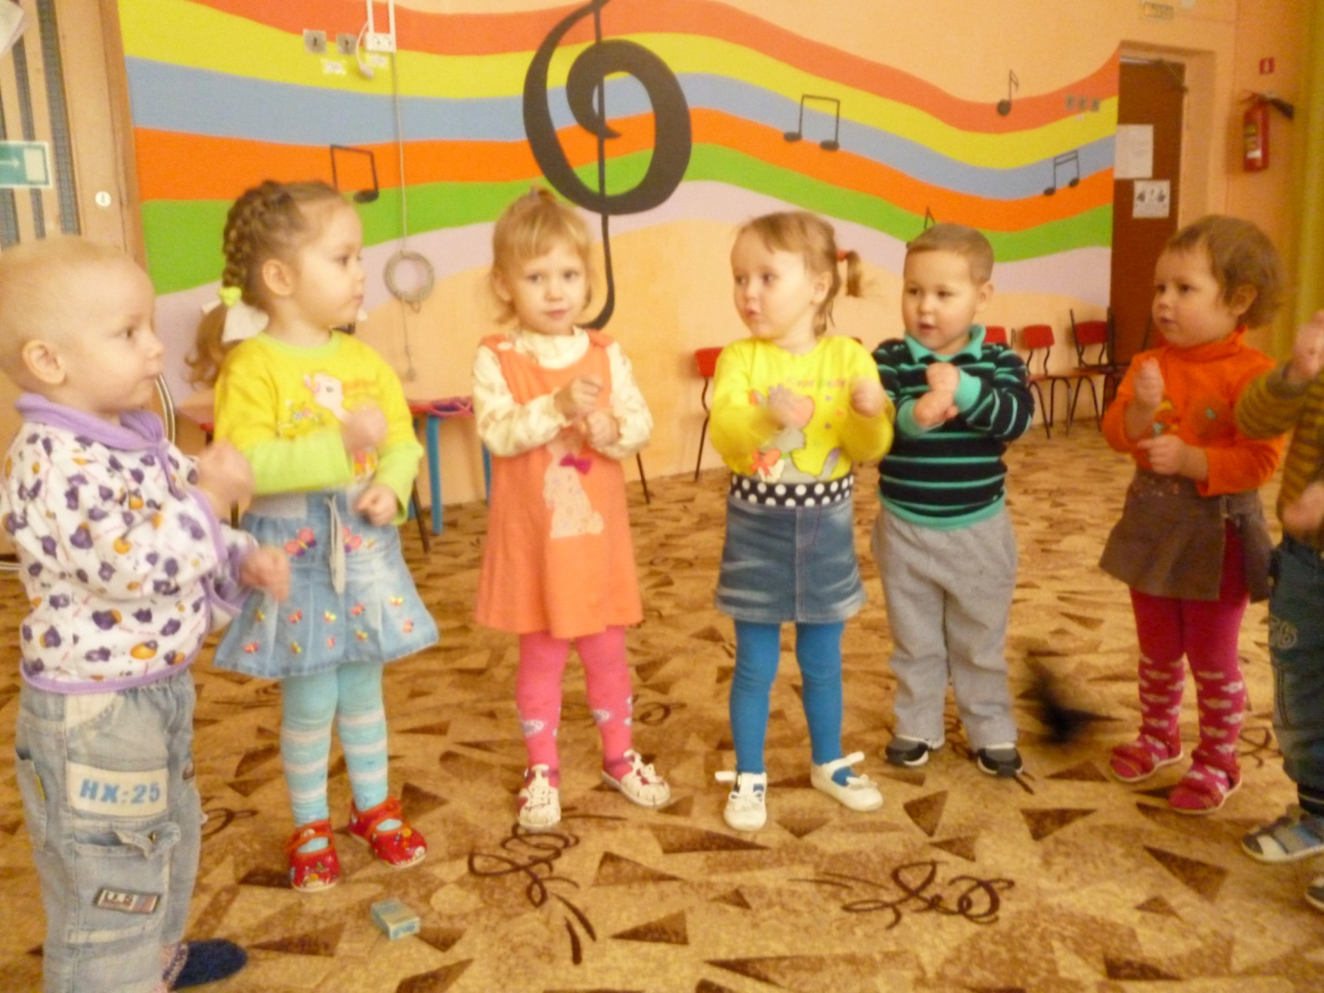

Ведущий: прочесть праздничные стихи приглашаю наших мальчиков.

1. На родной заставе

Вьется красный флаг!

Перейти границу

Не посмеет враг!

2. Смотрите, мы — пилоты,

Солдаты, моряки!

У нас есть автоматы,

Нам не страшны враги!

3.

У меня есть автомат

И ремень блестящий.

И теперь я как солдат

Самый настоящий!

Воспитатель:

А теперь- детвора ждет веселая игра!

Игра *«Собери боеприпасы»*

Ведущий:

Боеприпасы разобрали, их бы погрузить на машины и увезти солдатам, да вот беда, машины поломались.

Давайте -ка мы их сами соберем.

Игра: *«Сложи машину»*. *(из вырезанных из картона частей)*

Песня *«Молодой солдат»*

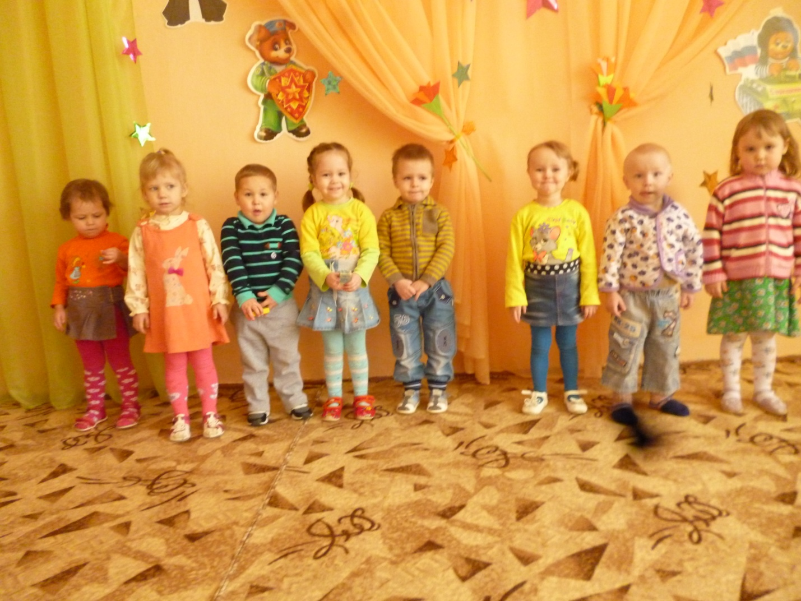

4.

Я ремень надену свой

И пилотку со звездой -

Буду я в строю шагать,

Буду метко в цель стрелять.

5.

У меня мечта простая

Покорить бы высоту

Летчицей я стать мечтаю,

Но сначала подрасту.

6.

Армия родная –

Защитница страны,

Оружием и мужеством

Хранит нас от войны.

Игра: *«Препятствия»*.

*(Пройти по кочкам до обруча и обратно)*

Ведущий: Давайте споем еще песенку про солдат.

Песня: *«Мы-солдаты»*